FASE 3 – Actividad 8

Simulación de Incidentes y Ejecución de Runbooks

Materia:
Gestión de Proyectos de Inteligencia Artificial

Profesor:
Luis Vázquez

Alumno:
Jonathan Daniel Bernal Sánchez

Universidad Tecmilenio

Julio 2026

Introducción
El presente documento tiene como propósito registrar y analizar los incidentes simulados durante la validación del sistema de observabilidad desarrollado para el monitoreo de modelos de Machine Learning. Las pruebas realizadas permiten comprobar el comportamiento del sistema ante condiciones anormales, verificando la capacidad para detectar cambios en los datos, generar alertas inteligentes y ejecutar recomendaciones mediante Runbooks.
Las simulaciones fueron realizadas utilizando el modelo Random Forest entrenado sobre el conjunto de datos Breast Cancer Wisconsin Dataset y la infraestructura desarrollada durante la actividad, integrada por MLflow, Streamlit, detección de Data Drift, sistema de alertas, registro de logs y documentación automática de respuestas.
El objetivo principal consiste en demostrar que el sistema puede identificar oportunamente incidentes relevantes y proporcionar acciones que faciliten el mantenimiento del modelo durante su ciclo de vida.

Incidente Simulado 1

Detección de Data Drift

Descripción del incidente
Con el propósito de validar el funcionamiento del detector de Data Drift, se modificó artificialmente la distribución de una variable numérica mediante el dashboard desarrollado en Streamlit.
La modificación fue realizada incrementando progresivamente el porcentaje de alteración de la variable hasta provocar un cambio estadísticamente significativo respecto al conjunto de datos utilizado durante el entrenamiento.
El sistema ejecutó nuevamente la prueba Kolmogorov-Smirnov para comparar ambas distribuciones.

Objetivo
Comprobar que el sistema detecta automáticamente modificaciones en la distribución de los datos y genera una alerta que permita iniciar el proceso de monitoreo y análisis.
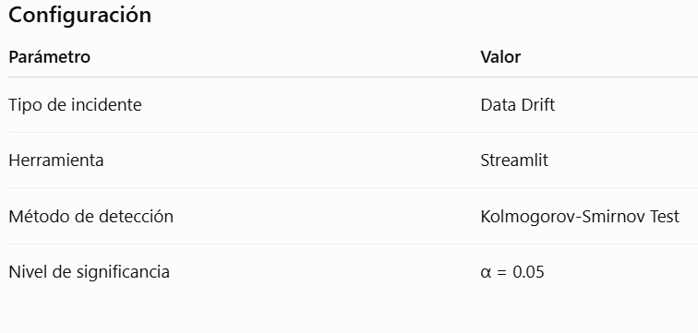
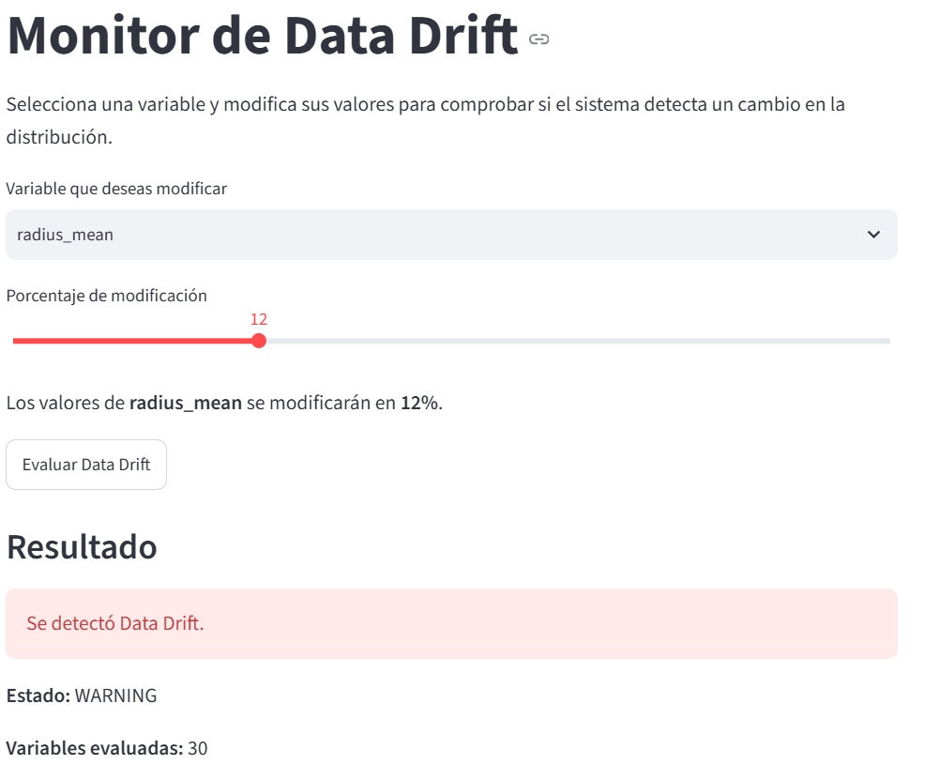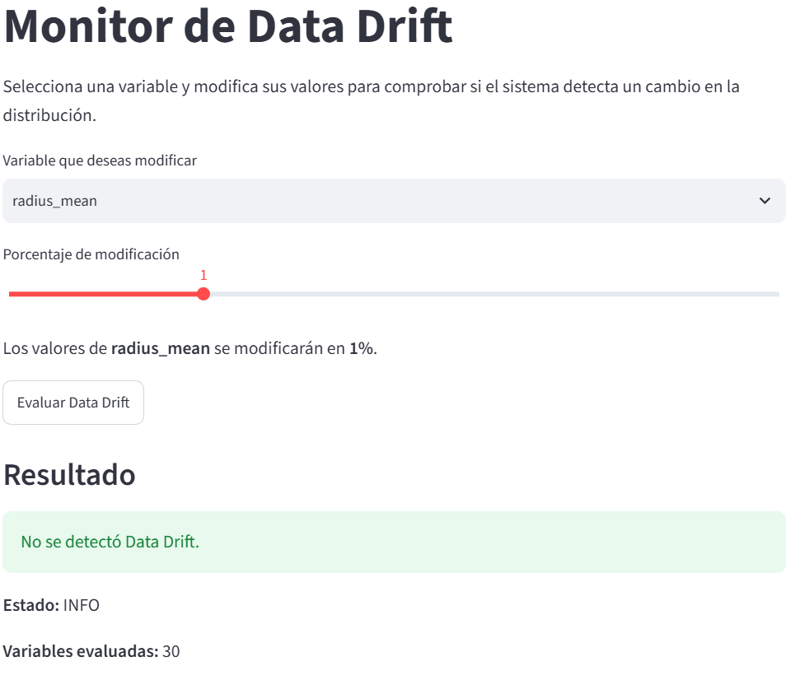

Resultado obtenido
Después de ejecutar nuevamente el análisis, el sistema comparó la distribución original con la distribución modificada utilizando la prueba Kolmogorov-Smirnov.
El resultado confirmó la existencia de un cambio estadísticamente significativo en la distribución de los datos, por lo que el detector generó una alerta indicando la presencia de Data Drift.

Runbook ejecutado
El sistema recomendó:
- Revisar la calidad de los datos.
- Analizar las variables modificadas.
- Incrementar la frecuencia de monitoreo.
- Evaluar un posible reentrenamiento del modelo.

Conclusión del incidente
La simulación permitió comprobar que el módulo de detección de Data Drift responde correctamente ante cambios en los datos y constituye un mecanismo preventivo para evitar degradaciones futuras del modelo.

Incidente Simulado 2

Validación del Sistema de Alertas y Runbooks

Descripción del incidente
Como segundo escenario se validó el funcionamiento del sistema de alertas inteligentes y la ejecución automática de Runbooks utilizando las métricas generadas durante la evaluación del modelo.
El sistema analizó el valor de Recall obtenido durante el monitoreo y determinó el nivel de alerta correspondiente de acuerdo con los umbrales previamente establecidos.
Posteriormente se consultó el Runbook asociado para recomendar las acciones correspondientes.

Objetivo
Comprobar que el sistema clasifica correctamente el estado operativo del modelo y proporciona recomendaciones de respuesta mediante Runbooks.

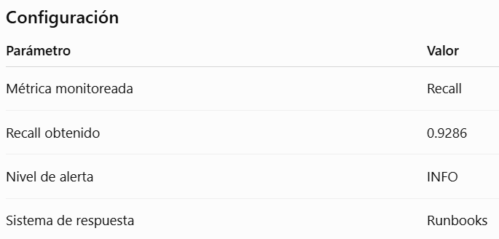

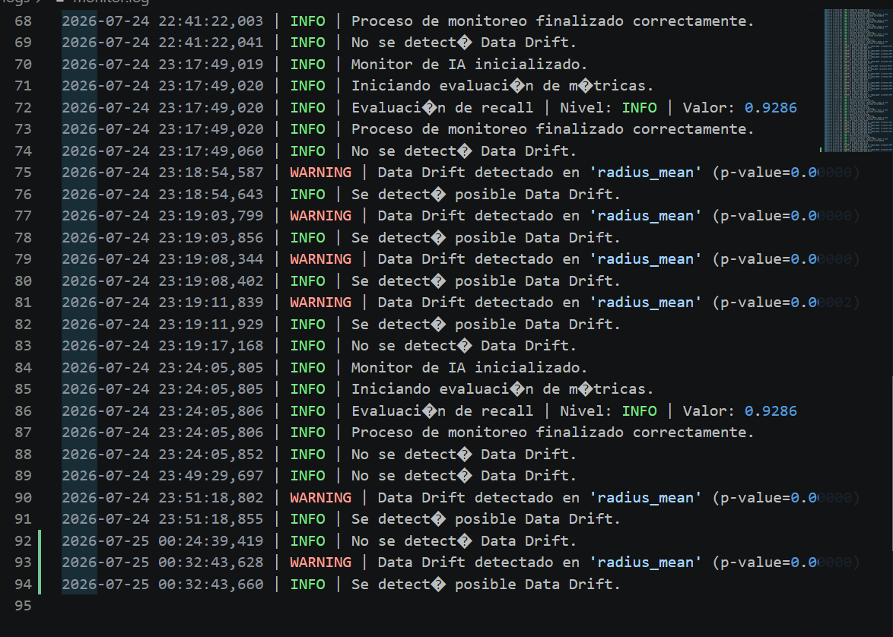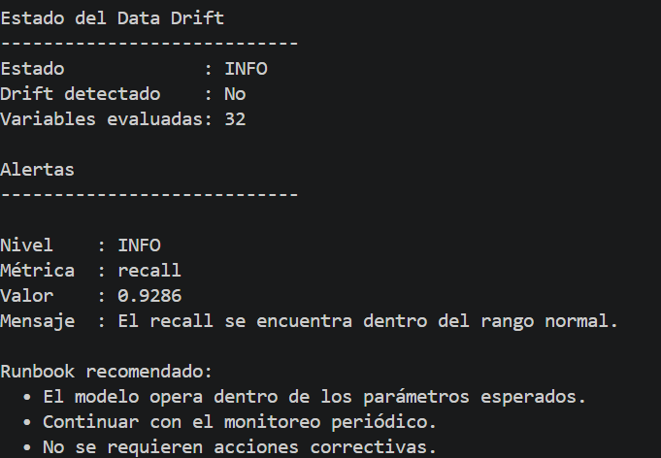

Conclusión del incidente
La simulación confirmó que el módulo de alertas interpreta correctamente las métricas del modelo y genera recomendaciones acordes con el nivel de riesgo detectado.

Resultados generales
Las simulaciones realizadas permitieron validar el correcto funcionamiento de los principales componentes del sistema de observabilidad.
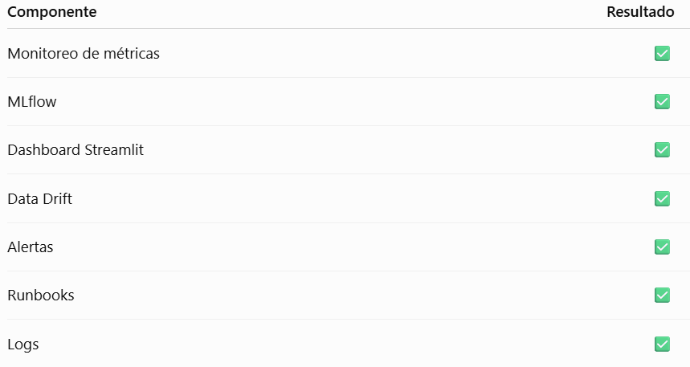
Durante ambas simulaciones el sistema respondió de forma consistente, detectando oportunamente las condiciones evaluadas y proporcionando recomendaciones para apoyar la toma de decisiones.

Conclusiones
Las pruebas realizadas demostraron que la solución desarrollada integra de manera efectiva los principales elementos de observabilidad para modelos de Machine Learning. La combinación de monitoreo de métricas, detección de Data Drift, alertas inteligentes y Runbooks permite identificar oportunamente posibles incidentes y proponer acciones para preservar el desempeño del modelo.
Asimismo, la integración de MLflow y Streamlit facilitó tanto la trazabilidad de los experimentos como la validación interactiva del comportamiento del sistema. Aunque el proyecto fue desarrollado con fines académicos, la arquitectura implementada sigue principios utilizados en entornos profesionales de MLOps, donde la supervisión continua y la automatización son fundamentales para garantizar la confiabilidad y el mantenimiento de soluciones basadas en Inteligencia Artificial.

Mi observación
Solo hay un detalle que ajustaría respecto a la rúbrica. En el segundo incidente usamos una validación del sistema de alertas más que un "fallo" real. Si tu profesor es estricto con la frase "al menos dos incidentes simulados", yo haría una pequeña modificación al código para provocar temporalmente una alerta WARNING o CRITICAL, tomar una captura y luego dejar el código como estaba. Eso haría que el segundo incidente fuera una simulación completa y fortalecería mucho la evidencia. Si quieres, te puedo guiar para hacerlo en menos de cinco minutos.

